Детское объединение «Акварельки», группа №5
Занятие 11.02
Тема занятия: Пингвин
Цель занятия:
Образовательная – формирование умений и навыков в работе с шаблоном и пластилином, учить самостоятельной работе и оценке своего результата
• Развивающая – развитие познавательных интересов, творческого мышления, моторных навыков, самостоятельности
• Воспитательная – воспитание трудовой дисциплины, усидчивости,
аккуратности, художественного вкуса; заинтересованности в конечном результате.

Задачи занятия:
• Применение приобретенных теоретических знаний в практической
деятельности.
• Развитие моторики пальцев рук.
• Воспитание эстетического вкуса, трудолюбия и усидчивости.

Оборудование и материалы:
- Распечатанный шаблон
- Цветные карандаши или фломастеры

Содержание занятия
1.Правила безопасности при работе с художественными инструментами.
- К работе можно приступать только с разрешения преподавателя.
- Перед началом работы надеть спецодежду (фартук, нарукавники и т.п.)
- Внимательно выслушать объяснение учителя и проследить за показом приемов, которые он использует при реализации поставленной задачи.
- При работе с кисточками и красками строго запрещается:
Брать их в рот
Засовывать в ухо, нос, глаза себе или соседу
Класть в непредназначенное для них место
Рисовать или на теле или одежде (как своей, так и соседа)
Бросаться ими
- Во время работы с красками стараться сохранять правильную позу и осанку.
- Убрав принадлежности, снять спецодежду и повесить ее на место.
- После окончания работы тщательно вымыть руки, вытереть насухо.

2.Порядок работы
Коротко и интересно:
Все пингвины разные. Самые большие пингвины – это императорские пингвины. Их рост 120 – 110 см., а вес - 46 кг. Самые маленькие пингвины – малые пингвины. Их рост всего 30 – 45 см., а вес – 1-2,5 кг.
Тело у пингвинов такое, что отлично подходит для плавания в очень холодной воде и под водой. Голова и ноги маленькие. Пингвины должны быть толстенькими, чтобы жир защитил их от холода.
Плавая под водой, пингвины молчат, а когда находятся на земле, разговаривают между собой, издавая звуки похожие на звуки трубы.
Едят пингвины рыбу, а пьют морскую воду.
Живут пингвины большими семьями – стаями.
Родина пингвинов – это Антарктида. Антарктида находится на самом юге Земли, но, несмотря на это там всегда холодно и всё покрыто толстым – толстым слоем льда. Снег и лёд не таят даже летом. Вокруг Антарктиды Южный океан, который тоже очень и очень холодный.
Пингвины являются птицами. Все они, а их насчитывается 18 видов — хищники.
Пингвины не умеют летать, но отлично плавают. Они принадлежат к видам не летающих птиц.
Пингвины обладают способностью выпрыгивать из воды. При чем высота их прыжка может достигать 2-х метров. Так они делают, когда спасаются от хищников (касаток)
Интересным фактом для детей будет то, что пингвины великолепные ныряльщики. Так императорские пингвины могут нырять на глубину до 250 метров и задерживать дыхание практически до 20 минут.
Пингвин единственная птица, которая ходит стоя. Это общеизвестный факт.
Пингвины — однолюбы. Все зависит от вида, но чаще всего пары образуются на всю жизнь.
О строении пингвина
Все тело пингвина покрыто плотно расположенными водонепроницаемыми перьями, которые защищают его от намокания и ветров.
Перья у пингвинов короткие. Растут они в три слоя, и так плотно прилегают к телу и друг к другу, что превращаются в полностью непроницаемый покров. Проводя много времени в холодной воде, эти птицы не промокают и не мерзнут.
По своему строению перья пингвина больше похожи на шерстинки или на волосы. Тем не менее, это всё-таки именно перья, а не шерсть.
Ноги у пингвина короткие и толстые, имеют по 4 пальца, соединенных плавательными перепонками.
Число нервных окончаний в ластах пингвина совсем немного. Это объясняет то, что ноги у пингвина не мерзнут.
Для поддержания равновесия пингвину помогает короткий хвост, состоящий из жестких перьев. Пингвин просто опирается на него, словно на подставку.
Для теплоизоляции у пингвина имеется запас жира. Его толщина 2-3 сантиметра.
Расцветка у разных видов пингвинов разная, но спина у них всегда чёрного цвета. Такой окрас помогает получить больше тепла, так как чёрный цвет не отражает солнечный свет.
Интересно, что раз в году пингвины линяют, старые перья полностью сменяются новыми.
О детенышах пингвинов
Самки пингвинов строят гнезда из гальки или травы, куда и откладывают яйца. Некоторые виды пингвинов просто держат яйцо на лапах.
Яйца пингвинов не одинаковые по размеру. Первое чаще больше, чем второе. И первый вылупившийся птенец как правило более крепкий.
Яйца у пингвинов высиживают оба родителя, пока один сидит высиживает яйцо, другой отъедается.
Чем взрослее пингвины, тем больше у них шансов высидеть яйца. Взрослые особи удачно высиживают яйца в 90% случаев. Это вполне объяснимый факт.
Меленькие пингвинята не похожи на родителей. У них густой темно-коричневый пух, который впрочем быстро меняется на светлый.
Если по какой-то случайности пингвин теряет свое яйцо, или птенец гибнет. Пингвин может пойти на воровство и попытаться похитить детёныша у сородичей, что воспитать его. Это действительно очень интересный факт.
Первые перья появляются у птенцов в первые недели жизни. Но самые важные – водонепроницаемые перья птенец получает после первого года жизни.
Подросшие птенцы сбиваются в детский сад под присмотр нескольких взрослых пингвинов. А остальные родители отправляются отъедаться.
Пока тело пингвинёнка не покроется водонепроницаемыми перьями, он живет с родителями. При этом его размеры могут быть практически такими же как у родителей.
Классики – детям:
Детский писатель Геннадий Снегирёв в книге «Про пингвинов» пишет:
«Около Антарктиды со стороны Африки есть маленький островок… Он скалистый, покрыт льдинами. И вокруг в холодном океане плавают льдины. Всюду крутые скалы, только в одном месте берег низкий - это пингвиний пляж.
С корабля мы выгрузили свои вещи на этот пляж. Пингвины вылезли из воды, столпились у ящиков. Бегают по мешкам, клюют их и громко кричат, переговариваются: никогда они не видели таких удивительных вещей!
Один пингвин клюнул мешок, голову нагнул на бок, постоял, подумал и громко что – то сказал другому пингвину. Другой пингвин тоже клюнул мешок; вместе постояли, подумали, поглядели друг на друга и громко закричали: «каррр» … «каррр».
Пингвины с утра идут к морю. Перебираются через ущелья. По ровному месту идут гуськом. С гор катятся на брюхе. Первый пингвин ляжет на живот - и вниз, за ним - второй, третий – и покатились…
Внизу стряхнутся, выстроятся в цепочку и снова в путь. Молча идут они все в ногу, серьёзные.
Придут пингвины на крутой берег, посмотрят и загалдят: высоко, страшно! Задние на передних напирают, ругаются: надо прыгать!
Первый пингвин растопырит крылышки и вниз головой. И прыгают с кручи один за другим по очереди. Вынырнут из воды, наберут воздуха – опять в воду. Нырнут, поймают рыбёшку, опять вверх глотнуть воздуха. В воде они тоже цепочкой плавают, кувыркаются, играют.
Однажды я спускался к морю и увидел маленького пингвинёнка. У него ещё только выросли три пушинки на голове и коротенький хвостик.
Он смотрел, как взрослые пингвины купаются. Остальные птенцы стояли у нагретых солнцем камней.
Долго стоял на скале пингвинёнок – страшно ему бросаться в море.
Наконец решился и подошёл к краю скалы. Маленький голый пингвинёнок стоял на высоте трёхэтажного дома. Его сносил ветер. От страха пингвинёнок закрыл глаза и… бросился вниз. Вынырнул, закружился на одном месте, быстро вскарабкался на камни и удивлённо посмотрел на море.
Это был отважный пингвинёнок. Он первый искупался в холодном зелёном море.»
Ход работы:
Распечатайте шаблон.
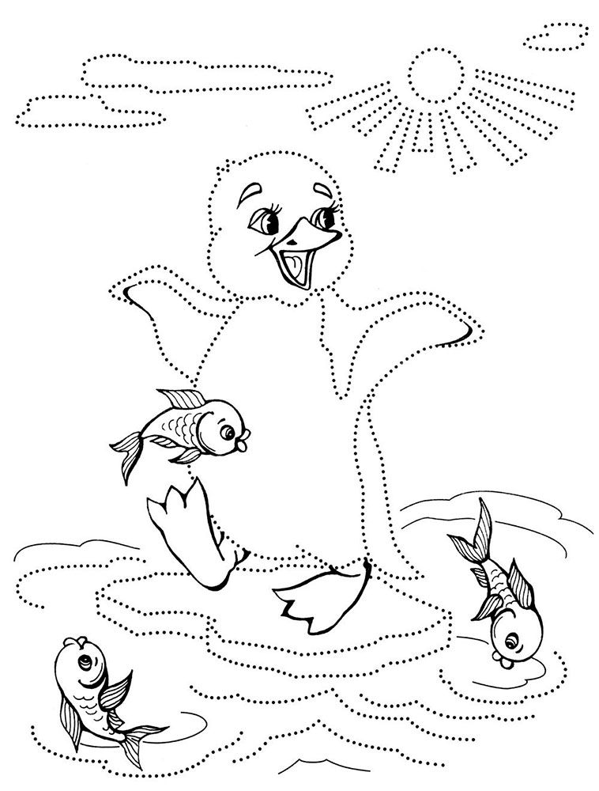
Обведите и раскрасьте.

